
UNIVERSIDADE FEDERAL DO MARANHÃO
PRÓ-REITORIA DE PESQUISA E PÓS-GRADUAÇÃO
HOSPITAL UNIVERSITÁRIO
GERÊNCIA DE ENSINO E PESQUISA
PROGRAMA DE RESIDÊNCIA MULTIPROFISSIONAL EM SAÚDE

FRANCISCO DA SILVA RIBEIRO

DESFECHOS CLÍNICOS E FUNCIONAIS DA MOBILIZAÇÃO ARTICULAR PASSIVA EM PACIENTES EM VENTILAÇÃO MECÂNICA INVASIVA

São Luís/MA
2024
FRANCISCO DA SILVA RIBEIRO

DESFECHOS CLÍNICOS E FUNCIONAIS DA MOBILIZAÇÃO ARTICULAR PASSIVA EM PACIENTES EM VENTILAÇÃO MECÂNICA INVASIVA

Projeto apresentado ao Programa de Residência Multiprofissional em Saúde, da Universidade Federal do Maranhão, como requisito parcial para obtenção do título de Especialista em Atenção em Terapia Intensiva Adulto.

Orientador: Prof. Dr. Daniel Lago Borges

São Luís/MA
2024
SUMÁRIO

1 INTRODUÇÃO 4
2 JUSTIFICATIVA 5
4 HIPÓTESES 5
5 OBJETIVOS 5
5.1 Geral 5
5.2 Específicos 6
6 METODOLOGIA 6
6.1 Tipo de estudo 6
6.2 Local do estudo 6
6.3 Período do estudo 6
6.4 Amostra 6
6.5 Critérios de inclusão 7
6.6 Critérios de exclusão 7
6.7 Procedimentos e instrumentos de coleta de dados 7
6.7.1 Escalas e testes 8
6.8 Randomização e protocolo de intervenção 10
6.9 Análise dos dados 11
6.10 Aspectos éticos 11
6.11 Equipe executora 12
7 RESULTADOS ESPERADOS 13
7.1 Desfecho primário 13
7.2 Desfecho secundário 13
8 CRONOGRAMA 14
9 ORÇAMENTO 15
REFERÊNCIAS 16
APÊNDICE A – TERMO DE CONSENTIMENTO LIVRE E ESCLARECIDO (TCLE) 18
APÊNDICE B – Ficha De Avaliação 21
ANEXO A – Richmond Agitation - Sedation Scale (RASS) 25
ANEXO B - ICU Mobility Scale (IMS) 26
ANEXO C – Escala de Barthel 27
RESUMO

INTRODUÇÃO: Os movimentos articulares passivos são definidos como movimentos realizados sem o controle voluntário do paciente, sendo executados por uma força externa. A indicação desses tipos de movimentos em pacientes críticos dá-se devido à sua incapacidade de executar movimentos de forma ativa. Os desfechos da mobilização passiva em pacientes sedados e intubados ainda são escassos e incertos, necessitando de bases sólidas de evidências científicas que possam garantir sua eficácia em pacientes acamados. OBJETIVO: O respectivo estudo busca verificar os desfechos clínicos e funcionais da mobilização articular passiva em pacientes em ventilação mecânica invasiva (VMI). METODOLOGIA: Trata-se de um Ensaio Clínico Controlado Randomizado, com amostragem não probabilística. Os dados serão analisados por meio do programa Stata/SE 18, para identificar a normalidade dos grupos será aplicado o teste de Shapiro-Wilk. As variáveis quantitativas serão expressas por meio de média e desvio-padrão e suas diferenças verificadas empregando-se a análise de variância (ANOVA). As variáveis qualitativas serão expressas sob a forma de proporções e, quando necessário, a associação entre estas será testada por meio dos testes Qui-quadrado, Exato de Fisher ou coeficiente de correlação de Pearson. Os resultados serão considerados estatisticamente significativos quando p < 0,05. RESULTADOS ESPERADOS: Espera-se que a mobilização articular passiva não possua relevância para os desfechos clínicos e funcionais de pacientes em Ventilação Mecânica Invasiva.

Palavras-chave: Mobilização precoce. Unidade de Terapia Intensiva. Fisioterapia.

1 INTRODUÇÃO

A Unidade de Terapia Intensiva (UTI) é um ambiente que presta assistência em cuidados intensivos a pacientes gravemente enfermos, ofertados pela equipe multiprofissional de maneira a fortalecer a assistência integral, garantindo melhores resultados terapêuticos, como redução nas taxas de morbidade, nos dias totais de uso de ventilação mecânica, na ocorrência de eventos adversos e nas infecções relacionadas à assistência à saúde (CHOWDHURY, 2017; MARAN et al., 2022).
A depender do perfil dos pacientes internados em uma UTI, principalmente pacientes críticos, com instabilidade hemodinâmica, que geralmente necessitam de suporte mecânico ventilatório, gerando período de internação hospitalar mais longo com indicação de repouso até a normalização do quadro clínico (BERNARDES et al., 2021).
A redução da mobilidade do paciente em Ventilação Mecânica Invasiva (VMI) ocorre não só pela instabilidade clínica e sim em associação com a depressão ou ausência de nível de consciência relacionado com perda de controle autonômico induzida por analgésicos e sedação profunda. Em contrapartida , a sedação contínua é importante para promover maior sincronia paciente/ventilador, proporcionar descanso da musculatura respiratória e, ainda, facilitar procedimentos específicos (BASTO et al., 2019).
Estudos apontam que uma das principais complicações funcionais decorrentes do repouso prolongado/imobilismo no âmbito hospitalar seja a fraqueza adquirida na unidade de terapia intensiva (FAUTI), apesar de sua etiologia multifatorial. Visto isso, a imobilização prolongada no leito vem sendo considerada como um fator preditivo para o aumento do tempo na VMI, por ineficiência da musculatura periférica e respiratória (MESQUITA, 2016; FONTELA et al., 2018).
Os pacientes críticos internados em uma UTI estão expostos a período de repouso prolongado, decorrente de instabilidades ou sedação profunda. O que acaba por prejudicar a participação ativa do paciente no processo de reabilitação, sendo assim, os movimentos passivos são considerados como uma alternativa enquanto os pacientes não conseguem participar ativamente desse processo (STOCKLEY et al., 2010; BASTO et al., 2019).
Os movimentos articulares passivos são definidos como movimentos realizados sem o controle voluntário do paciente, ou seja, movimentos reproduzidos repetidamente dentro da amplitude de uma articulação, sendo executados por uma força externa. A indicação desses tipos de movimentos em pacientes críticos dá-se devido à sua incapacidade de executar movimentos de forma ativa (STOCKLEY et al., 2010; WILES, 2010).
Os desfechos da mobilização passiva em pacientes sedados e intubados na UTI ainda são incertos, necessitando de bases sólidas de evidências científicas que possam garantir sua eficácia em pacientes acamados. Visto isso, questiona-se a clareza dos resultados de tais condutas em relação a perda de massa muscular e desenvolvimento da FAUTI (VOLLENWEIDER, 2022). Sendo assim, o objetivo deste estudo é verificar os desfechos clínicos e funcionais da mobilização articular passiva em pacientes em VMI.

2 JUSTIFICATIVA

Atualmente percebe-se a escassez de ensaios clínicos que possam comprovar a eficácia da mobilização articular passiva em pacientes sedados em VMI, justificando dessa forma a realização desta pesquisa.

3 PROBLEMA DE PESQUISA

A mobilização articular passiva possui alguma relevância para os desfechos clínicos e funcionais em pacientes submetidos a VMI?

4 HIPÓTESES

- HIPÓTESE NULA (H0): A mobilização articular passiva não altera os desfechos clínicos e funcionais de pacientes submetidos a VMI.
- HIPÓTESE ALTERNATIVA (H1): A mobilização articular passiva reduz o tempo de VMI, tempo de hospitalização e taxas de mortalidade, além de melhorar a força muscular e a mobilidade de pacientes submetidos a VMI.

5 OBJETIVOS

5.1 Geral

Verificar os desfechos clínicos e funcionais da mobilização articular passiva em pacientes em ventilação mecânica invasiva (VMI)

5.2 Específicos

- Comparar a duração de VMI em pacientes que receberam ou não a mobilização articular passiva;
- Analisar o tempo de internação na UTI em pacientes que receberam ou não a mobilização articular passiva;
- Avaliar as repercussões da mobilização articular passiva durante a VMI no nível de força e mobilidade dos pacientes;

6 METODOLOGIA

6.1 Tipo de estudo

Ensaio Clínico Controlado Randomizado.

6.2 Local do estudo

Será realizado em pacientes internados na Unidade de Terapia Intensiva Adulto do Hospital Universitário da Universidade Federal do Maranhão (HU-UFMA), unidade Presidente Dutra.

6.3 Período do estudo

A pesquisa será realizada de janeiro a dezembro de 2025.

6.4 Amostra

Será definida por meio da amostragem não probabilística sendo alocados em dois grupos: (a) intervenção e (b) controle .

6.5 Critérios de inclusão

Serão incluídos no estudo pacientes com idade igual ou superior a 18 anos, de ambos os sexos e que estejam há mais de 24 horas em VMI, com nível de sedação entre -3 a -5, baseado na Richmond Agitation-Sedation Scale (RASS), e com o aceite do responsável legal, perante a assinatura do Termo de Consentimento Livre e Esclarecido (TCLE).

6.6 Critérios de exclusão

Serão excluídos pacientes que após 5 dias da randomização continuam sedados (RASS -3 a -5) ou incapazes de realizar atividades ativas. Também serão excluídos os pacientes que, ao despertarem, e não concordarem em participar do estudo ou até mesmo por desistência do responsável legal.

6.7 Procedimentos e instrumentos de coleta de dados

A coleta de dados será realizada em quatro momentos:
- Momento 1: após 24 horas do início da VMI (paciente com RASS entre -3 a -5)
- Momento 2: após redução ou suspensão da sedação (paciente com RASS 0 a -2);
- Momento 3: na alta da UTI
- Momento 4: alta hospitalar
No primeiro momento serão coletadas informações através da ficha de avaliação fisioterapêutica elaborada pelo autor da pesquisa (Apêndice A), contendo variáveis como: identificação, idade, sexo, data/motivo da admissão na UTI, diagnóstico médico e fisioterapêutico atual, sinais vitais, presença de comorbidades, presença de dispositivos invasivos, medicações em uso (drogas vasoativas e sedativos), nível de sedação, parâmetros da VMI, independência funcional das Atividades de Vida Diárias (AVDs) referente à uma semana antes da internação, funcionalidade prévia e atual.
O segundo e terceiro momento da coleta de dados/avaliação ocorrerá quando o paciente apresentar RASS entre - 2 a 0 ou ausência de sedação e na alta da UTI, respectivamente. A avaliação do nível de sedação e consciência ocorrerá por meio da Escala RASS e da Escala de Coma de Glasgow, o nível de mobilidade atual pela ICU Mobility Scale (IMS), a força de preensão palmar por dinamometria e a força muscular periférica por meio da Escala e do Escore do Medical Research Council (MRC).

6.7.1 Escalas e testes

Índice de Barthel

Para avaliar a independência funcional prévia será utilizado o Índice de Barthel (Anexo C), sendo uma das principais ferramentas de avaliação do nível de funcionalidade do idoso desde sua criação em 1965 Mahoney e Barthel. A independência funcional nas Atividades de Vida Diária (AVD´s) é avaliada por meio da realização de dez tarefas: alimentação, banho, vestuário, higiene pessoal, eliminações intestinais, eliminações vesicais, uso do vaso sanitário, passagem cadeira-cama, deambulação e escadas. Com pontuação de 0 a 100 pontos, em que quanto maior a pontuação, maior será a independência funcional (MAHONEY; BARTHEL, 1965; MINOSSO et al., 2010).

Richmond Agitation - Sedation Scale (RASS)

O nível de sedação será avaliado através da Richmond Agitation - Sedation Scale (RASS), validada no ano de 2002 por Sessler e colaboradores (Anexo A), direcionada para a avaliação do nível de sedação de pacientes internados em uma UTI, com o objetivo de evitar a sedação excessiva ou insuficiente. Seu escore varia de - 5 a + 4, em que pontuações mais elevadas indicam sedação insuficiente e pontuações mais negativas indicam sedação profunda, sendo que um RASS entre - 2 a 0 são considerados suficientes na redução de VM e tempo de internação (SESSLER CN et al., 2002; NETO et al., 2021).

Escala de Coma de Glasgow

A Escala de Coma de Glasgow (ECG) foi desenvolvida na década de 70 com o objetivo de avaliar disfunções neurológicas e nível de consciência em pacientes com Traumatismo Crânio Encefálico (TCE) ou outras condições que deprimem o nível de consciência. Sua avaliação divide-se em quatro domínios, sendo eles: abertura ocular, comando verbal, resposta motora e reatividade pupilar (SANTOS et al., 2016; NETO et al., 2021).
A reatividade pupilar foi o último domínio incluído na ECG (2018), em decorrência da necessidade de resultados mais precisos em relação ao prognóstico neurológico do paciente. A ECG avalia os quatro domínios, somando as pontuações da abertura ocular, comando verbal e resposta motora e posteriormente subtraída a reatividade pupilar, com pontuação entre 3 a 15, onde pontuações mais elevadas indicam um melhor nível de consciência (SANTOS et al., 2016; NETO et al., 2021).

ICU Mobility Scale (IMS)

O nível de funcionalidade prévia e atual será identificada com a aplicação da ICU Mobility Scale (IMS), traduzida e adaptada para a língua portuguesa por Kawaguchi e colaboradores (2016) (Anexo B) e comumente utilizada para avaliar o nível de mobilidade dos pacientes hospitalizados, de forma prática e objetiva, possuindo um escore de 0 a 10, onde 0 corresponde ao menos funcional possível (nada - deitado no leito, não se movimenta ativamente) e 10 indica deambulação independente ( KAWAGUCHI et al., 2016).

Força de Preensão Palmar

A dinamometria é utilizada para identificar a força muscular global de um indivíduo por meio da avaliação da força de preensão palmar. Para realização do teste, é necessário que o paciente esteja acordado e colaborativo, para que seja orientado e posicionado conforme recomendações da American Society of Hand Therapists (ASHT). O paciente deve estar sentado, com o ombro levemente aduzido, cotovelo fletido a 90°, antebraço em posição neutra com a posição do punho variando de 0° a 30° de extensão (FERNANDES; MARINS, 2011).
Posteriormente, solicita-se que o paciente realize três tentativas com o intervalo de 60 segundos entre cada repetição, objetivando que o paciente alcance a força de preensão palmar máxima, levando em consideração o maior resultado obtido. Valores < 7kgf para o sexo femenino e < 11kgf para o sexo masculino sugerem Fraqueza Adquirida na UTI (FAUTI) (FERNANDES; MARINS, 2011; CAPUTO; SILVA; ROMBALDI, 2014).

Força Muscular Periférica

A Escala Medical Research Council (MRC) auxilia na identificação da força muscular de acordo com as seguintes graduações (LATRONICO; GOSSELINK, 2015):
- Grau 0 (paralisia completa);
- Grau 1 (contração ativa);
- Grau 2 (ausência de movimentos ativos contra a gravidade);
- Grau 3 (movimentos ativos contra a gravidade);
- Grau 4 (movimentos ativos contra gravidade e resistência adicional);
- Grau 5 (força normal);
O escore MRC avalia os movimentos dos músculos abdutores do ombro, flexores do cotovelo, extensores do punho, flexores do quadril, extensores do joelho e dorsiflexores plantares, de forma bilaterais, totalizando 12 grupos musculares, com o escore total de até 60 pontos, em que uma pontuação de 48 prediz fraqueza muscular significativa e abaixo de 36 indica fraqueza muscular grave (CIESLA N et al., 2011; LATRONICO; GOSSELINK, 2015).

6.8 Randomização e protocolo de intervenção

Após as avaliações citadas anteriormente, os pacientes serão alocados de forma aleatória em dois grupos, um Grupo Intervenção (GI) em que será realizado a mobilização articular passiva, enquanto o RASS estiver entre -3 a -5, e Grupo Controle (GC) que receberão os cuidados de rotina dos atendimentos fisioterapêuticos, listados posteriormente.

- Grupo Intervenção

A intervenção terá início após 24 horas de VMI, e será realizada conforme propõe a Diretriz Brasileira de Mobilização Precoce em Unidade de Terapia Intensiva (2019). A mobilização passiva (movimentos repetidos de uma articulação dentro dos limites da amplitude do movimento, realizados pelo profissional fisioterapeuta) será realizada duas vezes por dia, com uma série de 10 repetições por articulação selecionada, divididos em Membros Superiores (MMSS) e Membros Inferiores (MMII) (WILES; STILLE, 2010; AQUIM et al., 2020).
As articulações/grupos musculares foram selecionadas com base no escore MRC, ou seja, abdutores do ombro, flexores do cotovelo, extensores do punho, flexores do quadril, extensores do joelho e dorsiflexores plantares, padronizando desta forma a intervenção proposta (LATRONICO; GOSSELINK, 2015).

- Grupo Controle:

Os pacientes de ambos os grupos receberão os cuidados de rotina do atendimento fisioterapêutico, porém este grupo não contará com a intervenção proposta para o GI. Ou seja, as condutas deste grupo devem ser realizadas conforme a necessidade, englobando medidas que garantem a ventilação mecânica protetora, desmame da ventilação mecânica e posicionamentos funcionais.
A avaliação dos desfechos clínicos será realizada por meio da identificação do tempo de VMI, tempo de internação na UTI e mortalidade. Já os desfechos funcionais serão quantificados através do nível de mobilidade e da independência funcional, força muscular periférica e de preensão palmar
Após o segundo momento de avaliações, não será mais aplicada a mobilização articular passiva, ou seja, ambos os grupos receberão as mesmas condutas fisioterapêuticas de rotina, de acordo com a progressão de mobilidade e necessidade de cada paciente. Será registrado ainda, o tempo de internação hospitalar.

6.9 Análise dos dados

Os dados coletados serão submetidos à análise estatística por meio do programa Stata/SE 18 (Statacorp, College Station, Texas, EUA). Para identificar a normalidade dos grupos será aplicado o teste de Shapiro-Wilk. As variáveis quantitativas serão expressas por meio de média e desvio-padrão e suas diferenças verificadas empregando-se a análise de variância (ANOVA). As variáveis qualitativas serão expressas sob a forma de proporções e, quando necessário, a associação entre estas será testada por meio dos testes Qui-quadrado, Exato de Fisher ou coeficiente de correlação de Pearson. Os resultados serão considerados estatisticamente significativos quando p < 0,05.

6.10 Aspectos éticos

Para sua realização, este estudo será avaliado pela Comissão Científica do Hospital Universitário Unidade Presidente Dutra/COMIC-HUUFMA, submetido ao Comitê de Ética em Pesquisa via Plataforma Brasil e cadastrado no Registro Brasileiro de Ensaios Clínicos (ReBEC). Será realizado conforme preconiza as resoluções n° 466/12 e n° 510/16 do Conselho Nacional de Saúde (CNS), as quais definem os procedimentos éticos direcionados à investigação por meio de estudos em seres humanos com base na garantia da autonomia, beneficência, não maleficência e justiça.
Todos os participantes envolvidos na pesquisa terão seus direitos assegurados, por meio do acesso a toda e qualquer informação referente ao estudo e garantia do sigilo de confidencialidade de informações, caso contrário será passível de medidas judiciais como processos e ações indenizatórias. Portanto, o estudo ocorrerá mediante aos esclarecimentos quanto aos objetivos, riscos, benefícios e relevância para a sociedade, bem como o aceite do responsável legal perante a assinatura do TCLE.
Quanto aos riscos do estudo, estes estão relacionados aos prejuízos do participante referente a participação no estudo, sendo eles: deslocamento de dispositivos invasivos (acessos e sondas) e por consequência sangramentos e dor, como em qualquer outro procedimento comum na UTI. Referente a qualquer tipo de riscos ou prejuízos a equipe multiprofissional será comunicada imediatamente, de forma a garantir a segurança do paciente.
Em relação aos benefícios, espera-se que esse estudo contribua para a identificação dos desfechos clínicos e funcionais da mobilização articular passiva em pacientes em VMI, garantindo um melhor direcionamento das condutas fisioterapêuticas e por consequência a otimização do cuidado ao paciente crítico.

6.11 Equipe executora

- DANIEL LAGO BORGES
Fisioterapeuta, Doutor em Ciências pela Universidade do Estado do Rio de Janeiro (UERJ).
Função: Orientador e coordenador da pesquisa.
Contatos: (98) 991210068 | dlagofisio83@hotmail.com

- FRANCISCO DA SILVA RIBEIRO
Fisioterapeuta, residente da área de concentração em Atenção em Terapia Intensiva (HU-UFMA)
Função: Orientando e coletor dos dados da pesquisa.
Contatos: (98) 98841-3681 | franciscosribeiro13@gmail.com

7 RESULTADOS ESPERADOS

7.1 Desfecho primário

Espera-se que a mobilização articular passiva não possua relevância para os desfechos clínicos e funcionais de pacientes em Ventilação Mecânica Invasiva.

7.2 Desfecho secundário
Ganho de força muscular periférica e por consequência redução do tempo de Ventilação Mecânica Invasiva e internação na UTI.

8 CRONOGRAMA

ATIVIDADES | 2024 |  | 2025 |  |  |  | 2026
ATIVIDADES | Terceiro trimestre | Quarto trimestre | Primeiro trimestre | Segundo trimestre | Terceiro  trimestre | Quarto  trimestre | Primeiro trimestre
Elaboração do projeto de pesquisa | X
Leitura e análise das fontes bibliográficas | X | X | X | X | X | X
Qualificação do projeto de pesquisa |  | X
Submissão do projeto ao COMIC e ao CEP | X
Coleta de dados |  |  | X | X | X | X
Análise dos Dados |  |  |  | X | X | X | X
Entrega do TCR |  |  |  |  |  |  | X
Defesa do TCR |  |  |  |  |  |  | X
Submissão a periódico científico |  |  |  |  |  |  | X

9 ORÇAMENTO

Material de consumo*
Descrição | Grandeza | Quantidade | Valor unitário | Valor total
Papel A4 | Resma | 2 | R$ 25,00 | R$ 50,00
Cartuchos para impressão | Unidade | 3 | R$ 50,00 | R$ 150,00
Fotocópias do questionário e TCLE | Unidade | 300 | R$ 0,25 | R$ 37,50
Canetas | Unidade | 5 | R$ 2,00 | R$ 10,00
Material permanente*
Descrição | Grandeza | Quantidade | Valor unitário | Valor total
Impressora | Unidade | 1 | R$ 350,00 | R$ 350,00
Notebook | Unidade | 1 | R$ 2.500,00 | R$ 2.500,00
Dinamômetro | Unidade | 1 | R$ 1.173,90 | R$ 1.173,90
Valor total do orçamento |  |  | R$ 4.271,40

* Todos os materiais utilizados nesta pesquisa serão de responsabilidade da equipe executora, utilizando para isso recursos financeiros próprios.

REFERÊNCIAS
AQUIM, Esperidião Elias et al. Diretrizes brasileiras de mobilização precoce em unidade de terapia intensiva. Revista Brasileira de Terapia Intensiva, v. 31, p. 434-443, 2020. doi https://doi.org/10.5935/0103-507X.20190084
BASTO, Priscylla de Azevedo Silva et al. Repercussões da sedação em pacientes internados em unidades de terapia intensiva: uma revisão sistemática. Assobrafir Ciência, v. 5, n. 2, p. 59-72, 2019.
BERNADES Neto et al. Weaning from mechanical ventilation in people with neuromuscular disease: a systematic review. BMJ Open. 2021 Sep 14;11(9) doi: 10.1136/bmjopen-2020-047449. PMID: 34521661; PMCID: PMC8442075.
CAPUTO, Eduardo Lucia; SILVA, Marcelo Cozzensa da; ROMBALDI, Airton José. Comparação entre diferentes protocolos de medida de força de preensão manual. Revista da Educação Física/UEM, v. 25, p. 481-487, 2014.
CHOWDHURY D; DUGGAL AK. Intensive care unit models: Do you want them to be open or closed? A critical review. Neurol, Índia. 2017 Jan/Feb;65(1):39-45. doi: 10.4103/0028-3886.198205. PMID: 28084236.
CIESLA N et al. Manual muscle testing: a method of measuring extremity muscle strength applied to critically ill patients. J Vis Exp. 2011 Apr 12;(50):2632. doi: 10.3791/2632. PMID: 21505416; PMCID: PMC3169254.
FERNANDES, Alex de Andrade; MARINS, João Carlos Bouzas. Teste de força de preensão manual: análise metodológica e dados normativos em atletas. Fisioterapia em movimento, v. 24, p. 567-578, 2011.
FONTELA PC et al. Mobilization practices of mechanically ventilated patients: a 1-day point-prevalence study in southern Brazil. Clinics (São Paulo). 2018 Oct 29;73:e241. doi: 10.6061/clinics/2018/e241. PMID: 30379221; PMCID: PMC6201137.
KAWAGUCHI, Yurika Maria Fogaça et al. Perme Intensive Care Unit Mobility Score e ICU Mobility Scale: tradução para o português e adaptação transcultural para uso no Brasil. J. Bras Pneumol. , v. 42, p. 429-434, 2016. https://doi.org/10.1590/S1806-37562015000000301
LATRONICO, Nicola; Gosselink, Rik. Abordagem dirigida para o diagnóstico de fraqueza muscular grave na unidade de terapia intensiva. Rev. Brasileira de Terapia Intensiva, v. 27, p. 199-201, 2015.doi https://doi.org/10.5935/0103-507X.20150036
MAHONEY FI, BARTHEL DW. Functional evaluation: the Barthel index. Md State Med J. 1965 Feb;14:61-5. PMID: 14258950.
MARAN E et al. Effects of multidisciplinary rounds and checklist in an Intensive Care Unit: a mixed methods study. Rev Bras Enferm. 2022 Sep 23;75(3). English, Portuguese. doi: 10.1590/0034-7167-2021-0934.
MESQUITA, Tamara Márcia de; MESQUITA, Gardenghi, Giulliano. Imobilismo e fraqueza muscular adquirida na unidade de terapia intensiva. Revista Brasileira De Saúde Funcional. 2016, 4(2), 47. https://doi.org/10.25194/rebrasf.v4i2.717
MINOSSO, Jéssica Sponton Moura et al. Validação, no Brasil, do Índice de Barthel em idosos atendidos em ambulatórios. Acta Paul Enferm. 2010;23(2):218-23. https://doi.org/10.1590/S0103-21002010000200011.
MUNIZ, Vanessa de Almeida Silva. Utilização do cicloergômetro na proposta de auxiliar a mobilização precoce em pacientes críticos: uma revisão sistemática. Research, Society and Development, v. 12, n. 5, p. e6612536896-e6612536896, 2023.
NETO, Hugo Pasin et al. Escalas e testes funcionais em fisioterapia ortopédica, neurológica e respiratória. Editora da Universidade de Sorocaba – Eduniso, 2021.
SANTOS WC et al. Assessment of nurse's knowledge about Glasgow coma scale at a university hospital. Einstein - (São Paulo). 2016 Apr - Jun;14(2):213-8. doi: 10.1590/S1679-45082016AO3618. PMID: 27462896; PMCID: PMC4943356.
SESSLER CN et al. The Richmond Agitation-Sedation Scale: validity and reliability in adult intensive care unit patients. Am J Respir Crit Care Med. 2002 Nov 15;166(10):1338-44. doi: 10.1164/rccm.2107138. PMID: 12421743.
STOCKLEY, R. C. et al. An investigation of the use of passive movements in intensive care by UK physiotherapists. Physiotherapy, v. 96, n. 3, p. 228-233, 2010.
UNOKI et al. Committee for the Clinical Practice Guidelines of Early Mobilization and Rehabilitation in Intensive Care of the Japanese Society of Intensive Care Medicine. Japanese Clinical Practice Guidelines for Rehabilitation in Critically Ill Patients 2023 (J-ReCIP 2023). J Intensive Care. 2023 Nov 7;11(1):47. doi: 10.1186/s40560-023-00697-w. PMID: 37932849; PMCID: PMC10629099.
VOLLENWEIDER R et al. Passive motion of the lower extremities in sedated and ventilated patients in the ICU - a systematic review of early effects and replicability of Interventions. PLoS One. 2022 May 12;17(5):e0267255. doi: 10.1371/journal.pone.0267255. PMID: 35552550; PMCID: PMC9098053.
WILES L, STILLER K. Passive limb movements for patients in an intensive care unit: a survey of physiotherapy practice in Australia. J Crit Care. 2010 Sep;25(3):501-8. doi: 10.1016/j.jcrc.2009.07.003. Epub 2009 Oct 9. PMID: 19819105.

APÊNDICE A – TERMO DE CONSENTIMENTO LIVRE E ESCLARECIDO (TCLE)
UNIVERSIDADE FEDERAL DO MARANHÃO
PRÓ-REITORIA DE PESQUISA E PÓS-GRADUAÇÃO
HOSPITAL UNIVERSITÁRIO
GERÊNCIA DE ENSINO E PESQUISA
PROGRAMA DE RESIDÊNCIA MULTIPROFISSIONAL EM SAÚDE
TERMO DE CONSENTIMENTO LIVRE E ESCLARECIDO (TCLE)
A pessoa que está sob sua responsabilidade legal está sendo convidado (a) a participar, como voluntário (a), da pesquisa intitulada DESFECHOS CLÍNICOS E FUNCIONAIS DA MOBILIZAÇÃO ARTICULAR PASSIVA EM PACIENTES EM VENTILAÇÃO MECÂNICA INVASIVA, que possui como pesquisador responsável Dr. Daniel Lago Borges.
Essa pesquisa tem como objetivo principal verificar os resultados clínicos e funcionais da mobilização articular passiva (movimentos repetidos das juntas realizados pelo fisioterapeuta) em pacientes que estão intubados respirando com ajuda do ventilador mecânico. O motivo que nos leva a realizar este estudo é a falta de pesquisas que possam comprovar os efeitos da mobilização articular passiva (movimentos repetidos das juntas realizados pelo fisioterapeuta) em pacientes com sedação profunda (adormecidos).
Concordando em participar da pesquisa e assinando esse termo, será realizado um levantamento dos dados de identificação do paciente através do prontuário sobre, idade, sexo, data e motivo da admissão na Unidade de Terapia Intensiva (UTI), diagnóstico médico e fisioterapêutico atual, doenças anteriores, medicações em uso, nível de sedação, capacidade de sentar, ficar em pé e andar (antes da internação e atualmente) e independência para as Atividades de Vida Diária antes do motivo da internação (capacidade de se vestir, tomar banho, se alimentar).
Em seguida, os pacientes serão divididos de forma aleatória (sorteio) em dois grupos, um grupo de voluntários em que, além dos cuidados de rotina dos atendimentos fisioterapêuticos, será realizado a mobilização articular passiva (movimentos repetidos das juntas realizados pelo fisioterapeuta), enquanto os pacientes estiverem adormecidos às custas de medicamentos, e outro grupo de voluntários em que receberão os cuidados de rotina dos atendimentos fisioterapêuticos, já ofertados na UTI, sem os movimentos repetidos das juntas.
Posteriormente, será avaliado nos dois grupos, conforme o paciente desperte, o nível de consciência, o nível de mobilidade (capacidade de se movimentar), a força de preensão palmar (força da mão) e força muscular periférica (força do corpo).
Ao participar dessa pesquisa, o voluntário terá como benefícios esperados a possibilidade de identificar os resultados da mobilização articular passiva (movimentos repetidos das juntas realizados pelo fisioterapeuta) durante o período de sedação profunda (pacientes adormecidos), garantindo um melhor direcionamento para o atendimento fisioterapêutico e por consequência uma melhor oferta do cuidado ao paciente.
Quanto aos riscos do estudo, estes estão relacionados ao deslocamento de dispositivos invasivos (acessos e sondas) e por consequência sangramentos e dor, como em qualquer outro procedimento comum na UTI. Referente a qualquer tipo de risco a equipe multiprofissional (médicos, enfermeiros, técnicos de enfermagem, psicólogos e fisioterapeutas) será comunicada imediatamente, de forma a garantir a segurança do paciente.
Você terá garantia de receber esclarecimentos sobre qualquer dúvida relacionada à pesquisa e poderá ter acesso aos dados da pessoa que está sob sua responsabilidade legal em qualquer etapa do estudo. Além disso, a participação do paciente não é obrigatória, portanto, a qualquer momento, o (a) senhor (a) poderá desistir de participar e retirar seu consentimento, sem que para isto sofra qualquer penalidade ou prejuízo na continuidade do acompanhamento.
Você não receberá pagamento pela participação do paciente no estudo, mas caso tenha alguma despesa relacionada a sua participação na pesquisa, terá o direito de ser ressarcido (a). Será garantida indenização em casos de danos, comprovadamente, decorrentes de sua participação na pesquisa, por meio de decisão judicial ou extrajudicial. Será garantido o direito de assistência integral gratuita devido a danos diretos ou indiretos e imediatos ou tardios decorrentes da participação no estudo, pelo tempo que for necessário.
Os resultados dessa pesquisa serão divulgados, mas as informações obtidas serão confidenciais e asseguramos o sigilo sobre sua participação, pois o instrumento para registro dos dados será identificado por números.
Este termo será impresso em duas vias que serão rubricadas em todas as suas páginas e assinadas, ao seu término, pelo representante legal, assim como pelo pesquisador responsável, ou pela (s) pessoa (s) por ele delegada (s). Você receberá uma via onde consta o telefone e o endereço institucional do pesquisador principal, do orientador e do Comitê de Ética em Pesquisa (CEP), podendo tirar suas dúvidas sobre o projeto e sua participação, agora ou a qualquer momento.
Esclarece-se que o CEP é um grupo de colegiados interdisciplinares e independentes, de relevância pública, de caráter consultivo, deliberativo e educativo, criados para garantir a proteção dos participantes da pesquisa em sua integridade e dignidade e para contribuir no desenvolvimento da pesquisa dentro de padrões éticos.
Dessa forma, se você concorda da pessoa que está sob sua responsabilidade legal em participar da pesquisa como consta nas orientações acima, solicitamos a sua assinatura de autorização abaixo e rubrica em todas as páginas:

______________________________ _____________________________
Assinatura do responsável legal Assinatura do pesquisador

Pesquisador: Francisco da Silva Ribeiro
Endereço: Hospital Universitário Presidente Dutra, Rua Barão de Itapary, 227, 3° andar – Centro, São Luís/MA
Contatos: (98) 988413681 | franciscoeribeiro13@gmail.com
Horário para contato: 08 às 12h e 13:30 às 19h.

Pesquisador responsável: Daniel Lago Borges
Endereço: Hospital Universitário Presidente Dutra, Rua Barão de Itapary, 227, 3° andar – Centro, São Luís/MA
Contatos: (98) 991210068 | dlago1983@gmail.com
Horário para contato: 08 às 12h e 13:30 às 19h.

Comitê de Ética e Pesquisa:
Comitê de Ética e Pesquisa do Hospital Universitário da Universidade Federal do Maranhão (HUUFMA)
Endereço: Rua Barão de Itapary, 227, 3° andar – Centro, São Luís/MA
Horário de funcionamento: 08 às 12h e 13:30 às 17h.
Telefone para contato: (98) 2109-1250

São Luís/MA, _______ de _________________ de 2025.

APÊNDICE B – Ficha De Avaliação
FICHA DE AVALIAÇÃO

IDENTIFICAÇÃO DO PARTICIPANTE
DATA ____/____/____

Participante (Nº): _______ Idade: _____ anos Sexo: Masc. ( ) Fem. ( )
Motivo da admissão na UTI: ___________________________________________________
Diagnóstico médico: _________________________________________________________
Diagnóstico fisioterapêutico:___________________________________________________
__________________________________________________________________________
Admissão UTI: ____/____/____ Alta UTI: ____/____/____
Comorbidades prévias: ________________________________________________________
___________________________________________________________________________
Sinais vitais:
PA: _____x_____ mmHg; FC: _____ bpm; FR: _____ ipm; SpO2: _____ %; Táx: _____
Dispositivos invasivos: _______________________________________________________
Medicações em uso: __________________________________________________________
Nível de sedação (RASS): _____
IMS (7 dias) antes do motivo da internação: _____
IMS atual: _____
VENTILAÇÃO MECÂNICA INVASIVA
Modo: AC - PC ( ) AC - VC ( ) CPAP - PS ( )
Mecânica ventilatória:
Desmame:

AVALIAÇÃO FUNCIONAL
Independência Funcional nas Atividades de Vida Diárias: (antes do motivo da internação)
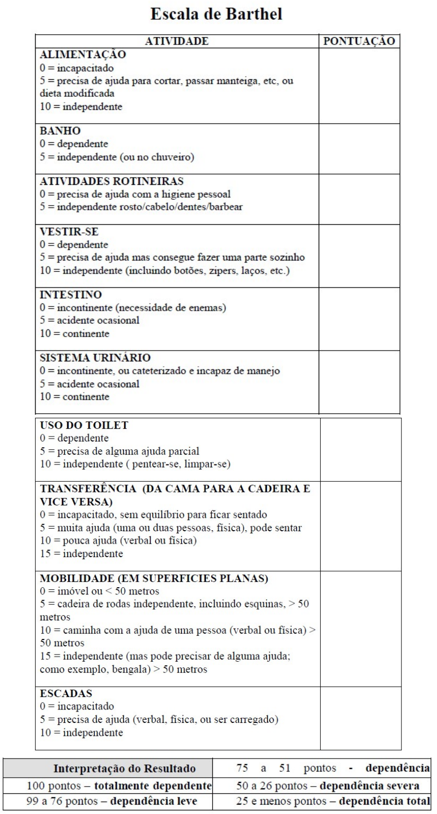

Resultado:

SEGUNDO MOMENTO DA AVALIAÇÃO (RASS entre 0 a - 2 / Ausência de sedação)
Data ____/____/____
Sinais vitais:
PA: _____x_____ mmHg; FC: _____ bpm; FR: _____ ipm; SpO2: _____ %; Táx: _____

VENTILAÇÃO MECÂNICA INVASIVA

Modo: AC - PC ( ) AC - VC ( ) CPAP - PS ( )
Mecânica ventilatória:
Desmame:

AR AMBIENTE ( ) SUPLEMENTAÇÃO DE OXIGÊNIO ( )
Se suplementação de O2, qual:

AVALIAÇÃO FUNCIONAL
IMS atual: _____
Qual sua mão dominante: D ( ) ou E ( )

Dinamometria de preensão palmar
D | E

MRC: _________

TERCEIRO/QUARTO MOMENTO DA AVALIAÇÃO
(ALTA DA UTI/ALTA HOSPITALAR)
Data ____/____/____
Sinais vitais:
PA: _____x_____ mmHg; FC: _____ bpm; FR: _____ ipm; SpO2: _____ %; Táx: _____

AR AMBIENTE ( ) SUPLEMENTAÇÃO DE OXIGÊNIO ( )
Se suplementação de O2, qual:
AVALIAÇÃO FUNCIONAL
IMS atual: _____
Qual sua mão dominante: D ( ) ou E ( )

Dinamometria de preensão palmar
D | E

MRC: _________

ANEXO A – Richmond Agitation - Sedation Scale (RASS)

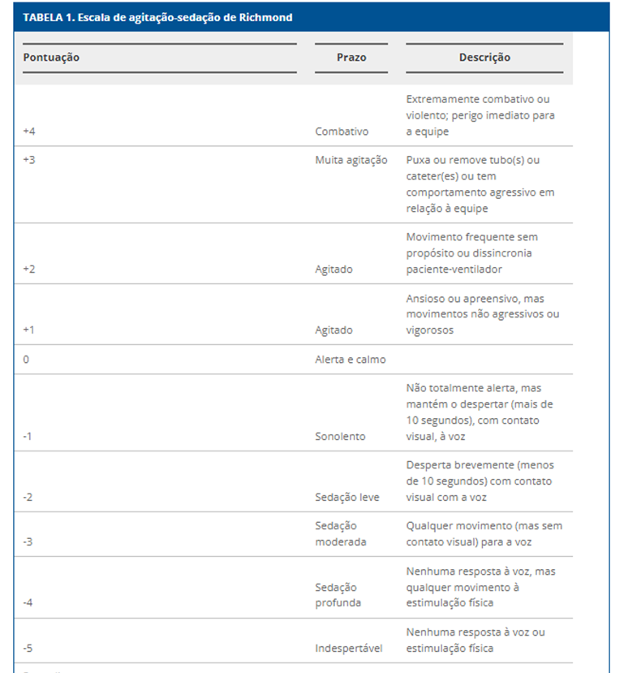

ANEXO B - ICU Mobility Scale (IMS)

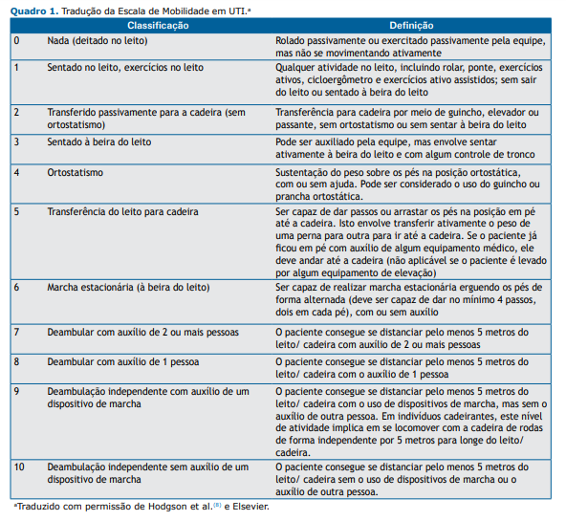

ANEXO C – Escala de Barthel

